Witajcie kochani,
Zapraszam Was do przesłuchania nowego materiału. Szczególnie polecam „Przygodę z Dave i Ava” - słodkimi dziewczynkami, które pomogą wam powtórzyć i utrwalić słownictwo w zabawie z piosenką.

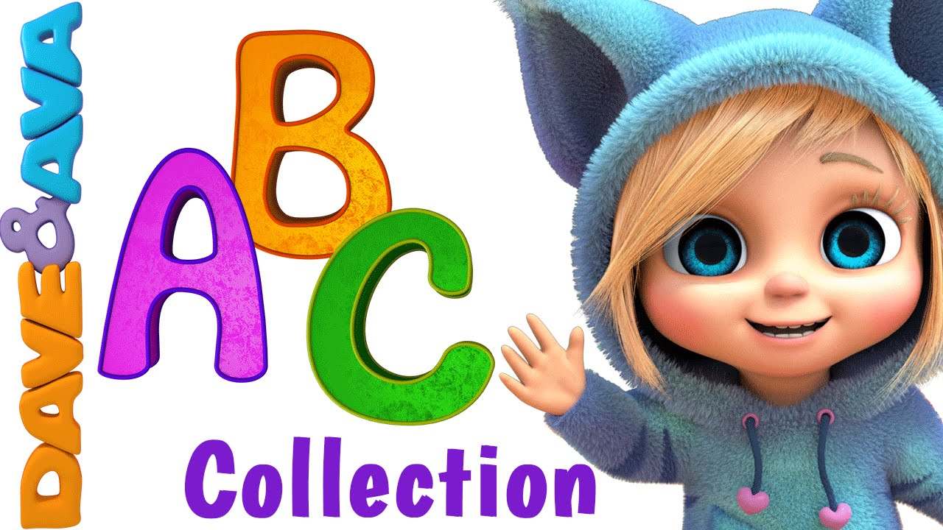

https://www.youtube.com/watch?v=wPcrhBAxvFI - kolory - Dave and Ava
https://www.youtube.com/watch?v=Q-ORH9MbVto - 6 małpek - Dave and Ava
https://www.youtube.com/watch?v=uYvKvHzuHgw - Dave and Ava
https://www.youtube.com/watch?v=cKsieA9yqWo - 5 małych strażaków

https://www.youtube.com/watch?v=p-qkPegNtbc - j. angielski z Memo
https://www.youtube.com/watch?v=6Prj5sTNmWE - zabawki
https://www.youtube.com/watch?v=g_mlUHPh2vU - kolory
https://www.youtube.com/watch?v=jfRFxcHWqtQ - zwierzęta domowe
https://www.youtube.com/watch?v=pWepfJ-8XU0 - zwierzęta domowe - piosenka
https://www.youtube.com/watch?v=lR_qzIxtq2w - liczebniki
https://www.youtube.com/watch?v=O4tzweWNDgE&t=69s - gdzie mieszkają zwierzęta
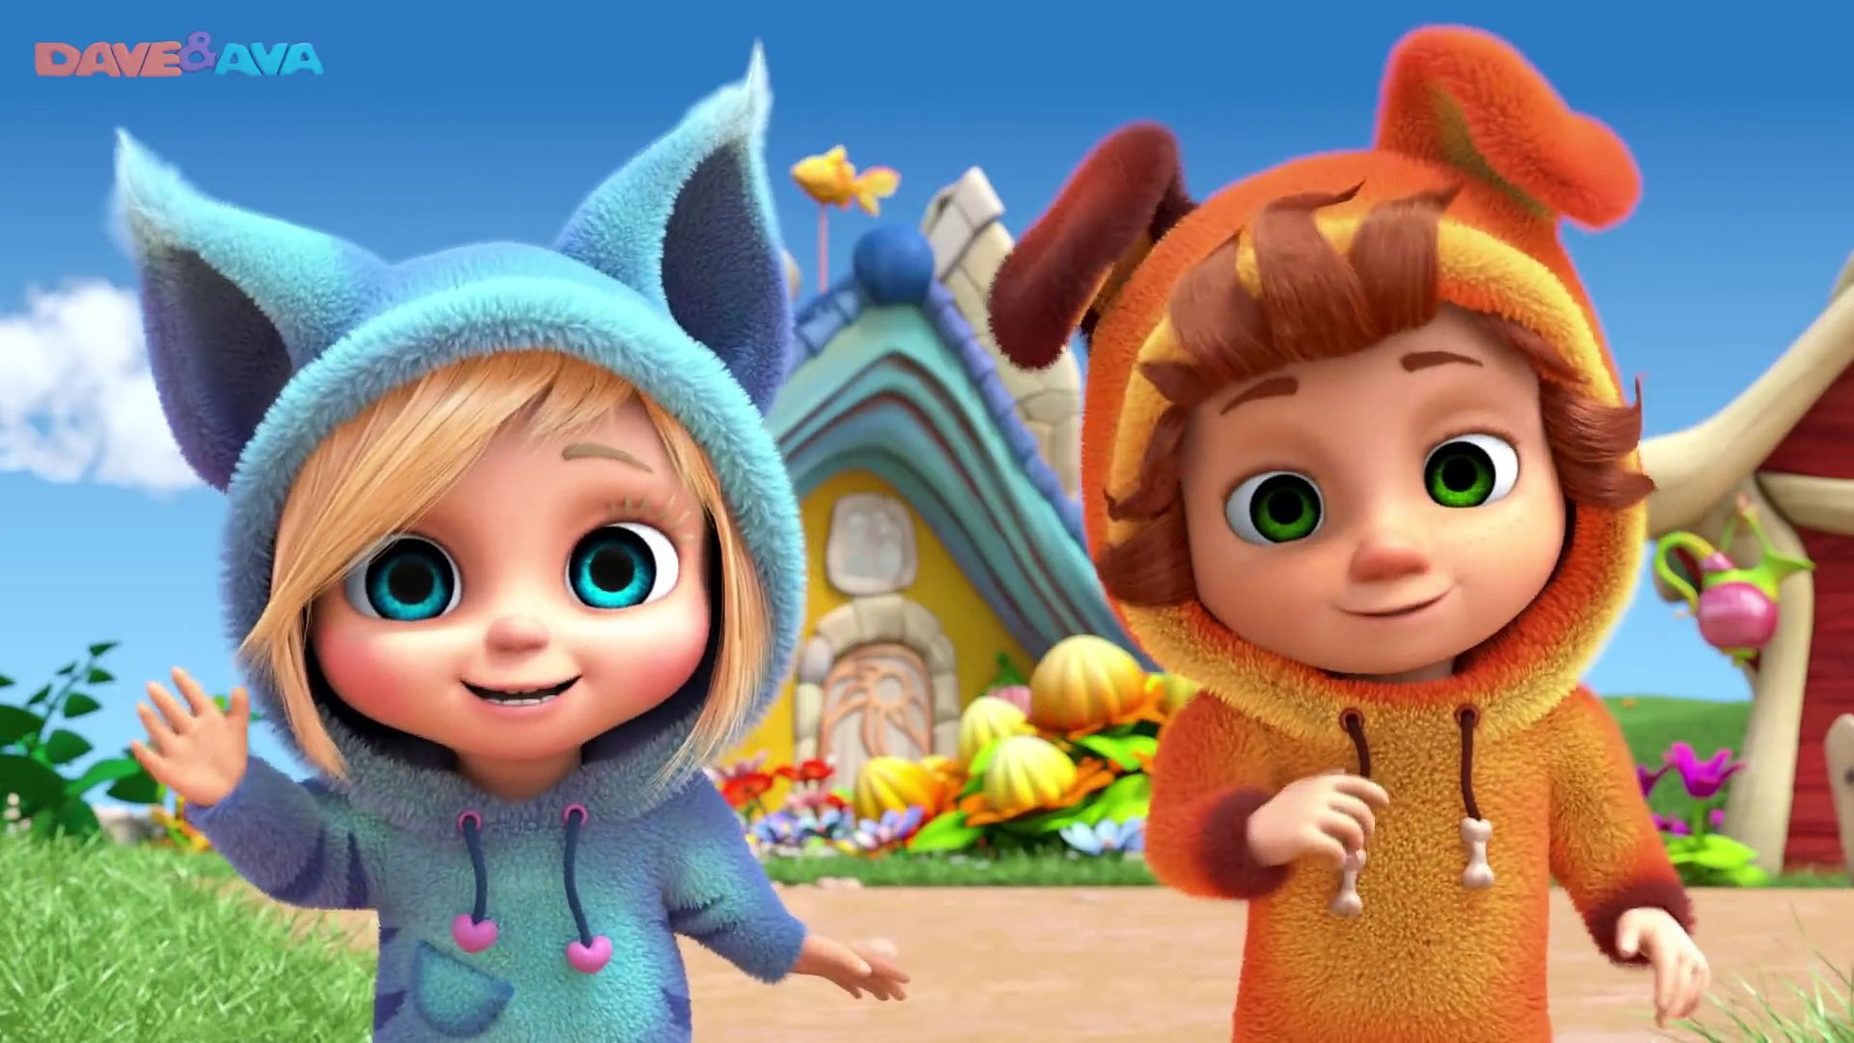

https://www.youtube.com/watch?v=i5JpxkY3_LE - zapraszam na urodziny i inne piosenki z Dave i Ava

